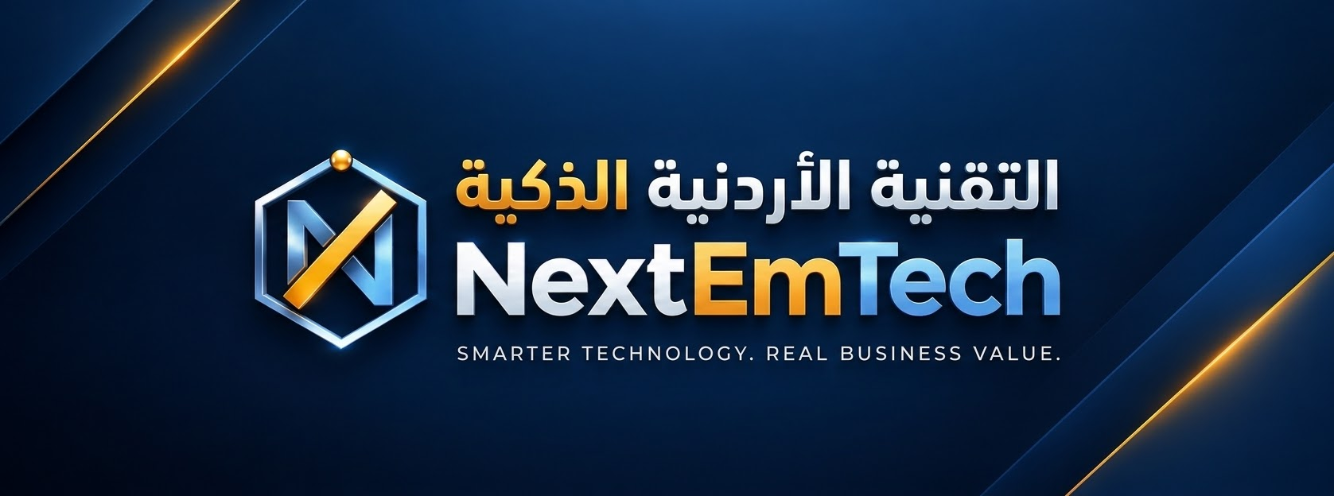
موارد PMI ومسار تعلمي
EPM-JO Bootcamp · PMI Jordan Chapter × INJAZ mySTARTUP · مخرج الجلسة 7 · ليست تحضيراً للامتحان
1. موارد PMI
المورد | ما هو | الوصول
PMI KICKOFF™ | دورة عبر الإنترنت في أساسيات المشاريع (رشيق أو تنبؤي)، نماذج، شارة · نحو 45 دقيقة | pmi.org/kickoff
عضوية PMI | موارد PMI ومعاييرها ومجتمعها | pmi.org
PMI Infinity™ | مساعد PMI بالذكاء الاصطناعي من محتوى PMI مع المصادر | لأعضاء PMI
فرع PMI في الأردن | عمّان: أيام تطوير مهني، ندوات، ورش، تواصل، تطوع | عضوية الفرع
PMI Project Management Ready™ | شهادة مدخل لطلبة المدارس والجامعات | عبر Certiport
CAPM® | شهادة المستوى المبتدئ (انظر الحقائق أدناه) | امتحان عبر PMI · pmi.org
PMI-CPMAI™ | إدارة مشاريع منتجات الذكاء الاصطناعي، البيانات أولاً | دورة وشهادة
PMP® | لقادة المشاريع ذوي الخبرة (مثلاً 36 شهراً قيادة مشاريع + شهادة جامعية + 35 ساعة) | لاحقاً في مسيرتك

2. حقائق CAPM
• الأهلية: شهادة ثانوية + 23 ساعة تعليم في إدارة المشاريع قبل الامتحان · دون خبرة عملية
• محتوى الامتحان (2023): الأساسيات 36% · التنبؤية 17% · الرشيقة 20% · تحليل الأعمال 27% · 150 سؤالاً (بحسب ما نُقل)
• ورشة اليوم ليست تحضيراً للامتحان، ولا تُقدَّم على أنها تُحتسب ضمن الـ23 ساعة. تحقق من كل شيء على pmi.org.

3. مساري
الدور: ☐ مؤسس ☐ عضو فريق ☐ طالب ☐ تقني / ذكاء اصطناعي
هل CAPM مناسبة لي الآن؟ ☐ نعم ☐ ليس بعد — لأن: ____________________________________________
خطواتي الثلاث القادمة (90 يوماً)
# | ما سأفعله | بحلول (التاريخ) | الدليل
1
2
3

سأخبر (شريك المساءلة): ____________________________ الاسم: ____________________________

طبّق أولاً، ثم احصل على الشهادة عندما تخدم دورك · الدليل: nxemtech-startup.nextmtech.com

